「海嘯侵襲時停止辦公及上課標準」意見
中央氣象局
基於防救災警戒之考量，本局將臺灣沿岸劃分成北部、東北、東部、東南、西南與海峽地區6個海嘯警戒分區(如附件1)，並將海嘯預估波高分為小於1公尺、1至3公尺、3至6公尺與大於6公尺等4個等級(如附件2)。當評估臺灣地區可能遭受海嘯侵襲時，本局將發布海嘯警報，提供各警戒分區之海嘯波預估抵達時間與預估最大波高。
至於淹溢潛勢範圍之劃分，因需取決於沿岸海床與陸地詳細地形，經專業研究人員進行多次精密數值模擬運算後，方能得到各地可能受災程度，並建置為資料庫，以提供災害潛勢評估。現由行政院國家科學委員會相關學者進行研究，預計可於半年內獲得初步成果。
有關海嘯侵襲時停止辦公及上課標準，本局建議：各地方政府權責單位比照天然災害停止辦公及上課作業辦法第二條第三款規定洪水之相關處理原則，於本局發布海嘯警報時，針對位於預估波高1公尺以上警戒區內，淹溢潛勢範圍涵蓋的各級機關及學校，經研判達到應所訂標準時，停止辦公與上課。
圖、台澎金馬沿海地區海嘯警戒分區圖
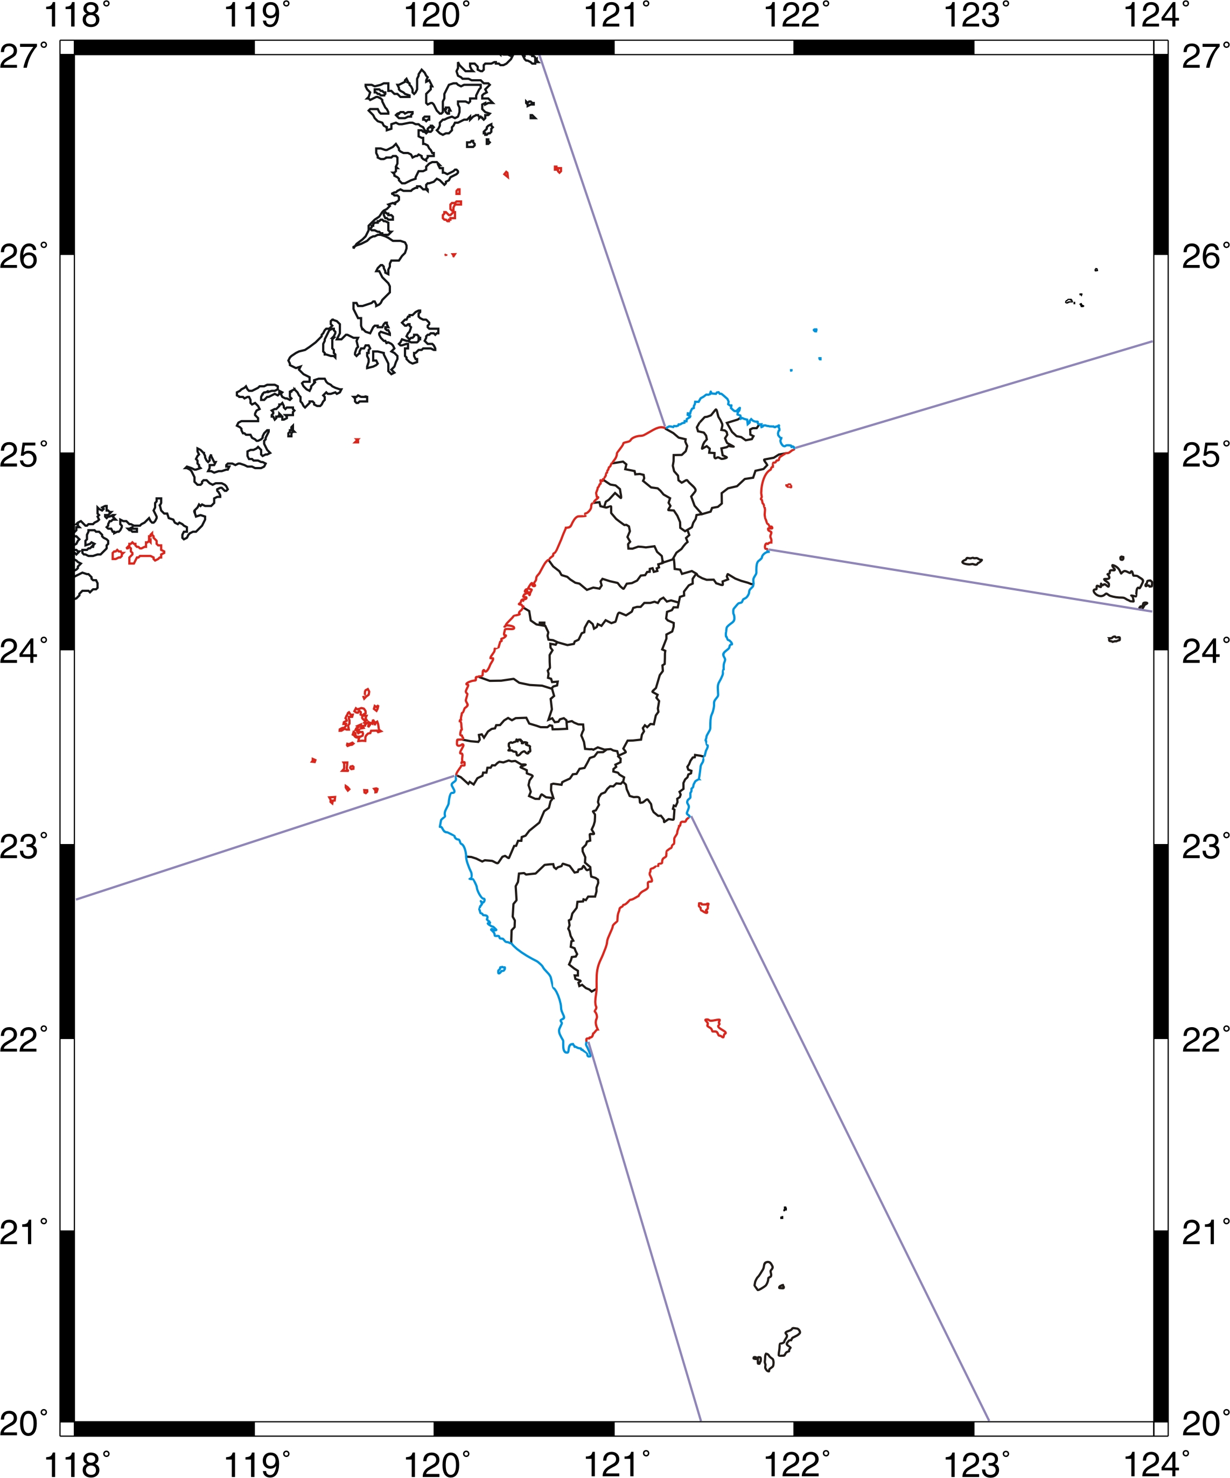
北部地區
東北地區
東部地區
東南地區
西南地區
海峽地區
附件1
台澎金馬沿海地區海嘯警戒分區說明表
分區名稱 | 分區範圍
北部地區 | 包括新北市及基隆市沿岸。
東北地區 | 包括宜蘭縣頭城鎮至蘇澳鎮沿岸。
東部地區 | 包括宜蘭縣南澳鄉至台東縣長濱鄉沿岸。
東南地區 | 包括台東縣成功鎮至屏東縣滿州鄉沿岸。
西南地區 | 包括台南市至屏東縣恆春鎮沿岸。
海峽地區 | 包括桃園縣至嘉義縣沿岸，以及澎湖縣、金門縣與連江縣等離島區域。
表、台澎金馬沿海地區海嘯預估波高分級表
海嘯預估波高分級表
附件2
小於1公尺
1至3公尺
3至6公尺
大於6公尺

